САНКТ-ПЕТЕРБУРГСКИЙ НАЦИОНАЛЬНЫЙ ИССЛЕДОВАТЕЛЬСКИЙ УНИВЕРСИТЕТ ИТМО

Дисциплина: Фронт-энд разработка

Отчет

Домашняя работа №5

Выполнил:

Муртазалиев Матвей

Группа J3210

Проверил:
Добряков Д. И.

Санкт-Петербург
2026 г.
Задача
На Vue.js создать приложение для заметок. Приложение будет иметь список заметок с мок сервера и добавлять новые через специальную форму.

Ход работы
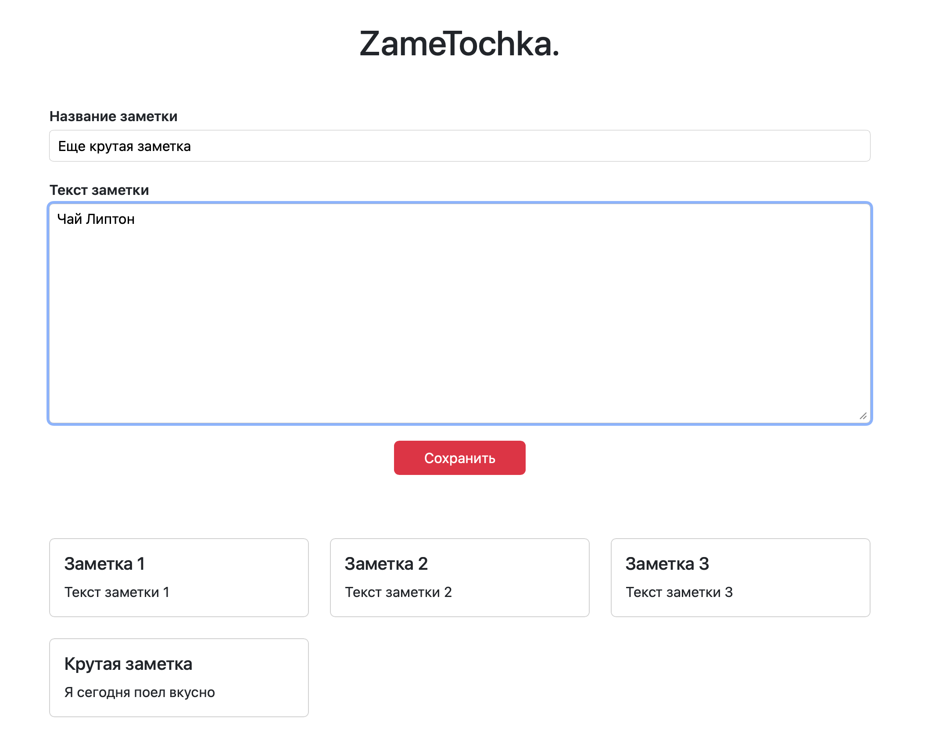
1) Создал проект на Vue с помощью Vite. В package.json настроил скрипты. Команда npm start запускает приложение на порту 8080. Установил необходимые библиотеки.

2) В папке src/api настроил общий экземпляр axios с 3000 портом на локалхосте, а также добавил класс NotesApi для работы с заметками.

3) В файле src/api/index.js собрал IoC-контейнер и экспортировал готовый объект notesApi. В src/stores подключил pinia и плагин pinia-persists, чтобы сохранять данные в localStorage.

4) В src/stores/notes.js создал хранилище notes, где хранится массив заметок, а также методы loadNotes и createNote.

5) В src/router/index.js настроил роутер с одним маршрутом на страницу NotesPage.

6) В папке src/layouts сделал шаблон BaseLayout со слотом и bootstrap-контейнером.
7) В src/components добавил компонент NoteCard, который принимает через props заголовок и текст заметки.
8) В src/views разместил страницу NotesPage с формой и списком карточек, который выводится через.
Через mapState и mapActions подключил состояние и методы хранилища. В хуке mounted вызвал loadNotes, чтобы загрузить данные при открытии страницы. Метод createCard отправляет новую заметку, обновляет список и очищает форму.

9) Для серверной части запустил json-server, где находится начальный список заметок. Сервер стартует командой npm run server на порту 3000.
Вывод
В итоге получилось рабочее приложение заметок на Vue. В процессе были использованы основные возможности фреймворка: компоненты, маршрутизация, v-model, v-for, props, вычисляемые свойства и хук mounted.

